RELATÓRIO DO TESTE

Cadastro de Cartões – Cenário 4: Preenchimento apenas dos campos não obrigatórios.

🗕️ Data do teste: 18/09/2025 16:29:18

🔄 Acessando o sistema...

✅ Acessando o sistema realizado com sucesso.

🖼️ Screenshot: screenshots\acessando_o_sistema_162928.png



🖼️ Screenshot: screenshots\url_acessada_162929.png



🔄 Realizando login...

✅ Realizando login realizado com sucesso.

🖼️ Screenshot: screenshots\realizando_login_162932.png

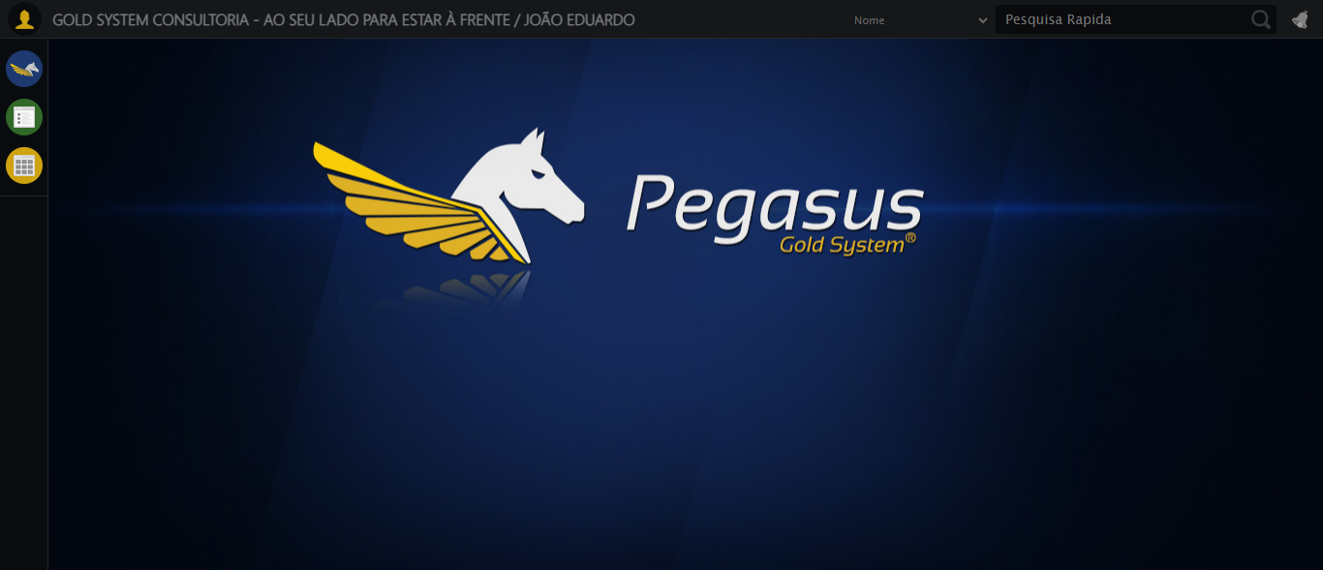

🖼️ Screenshot: screenshots\login_concluido_162936.png

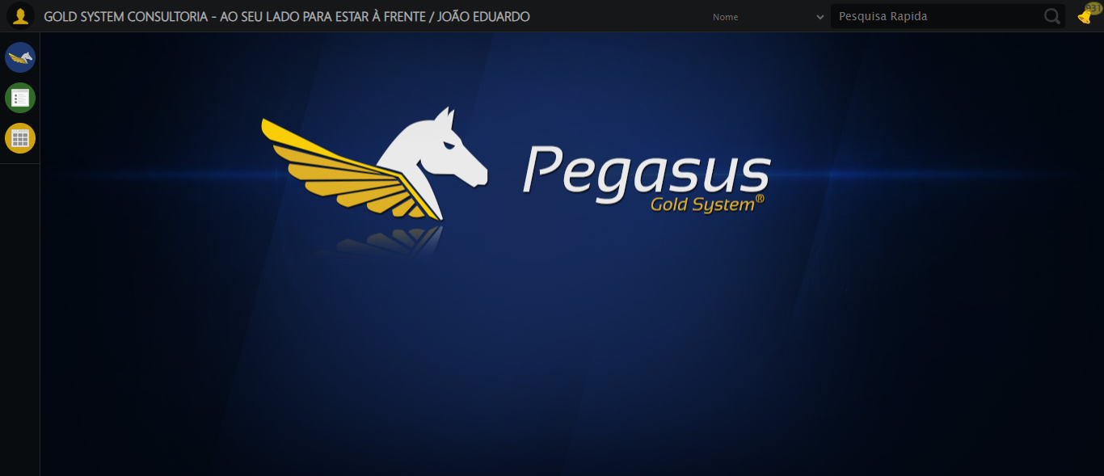

🔄 Ajustando zoom...

✅ Ajustando zoom realizado com sucesso.

🖼️ Screenshot: screenshots\ajustando_zoom_162937.png

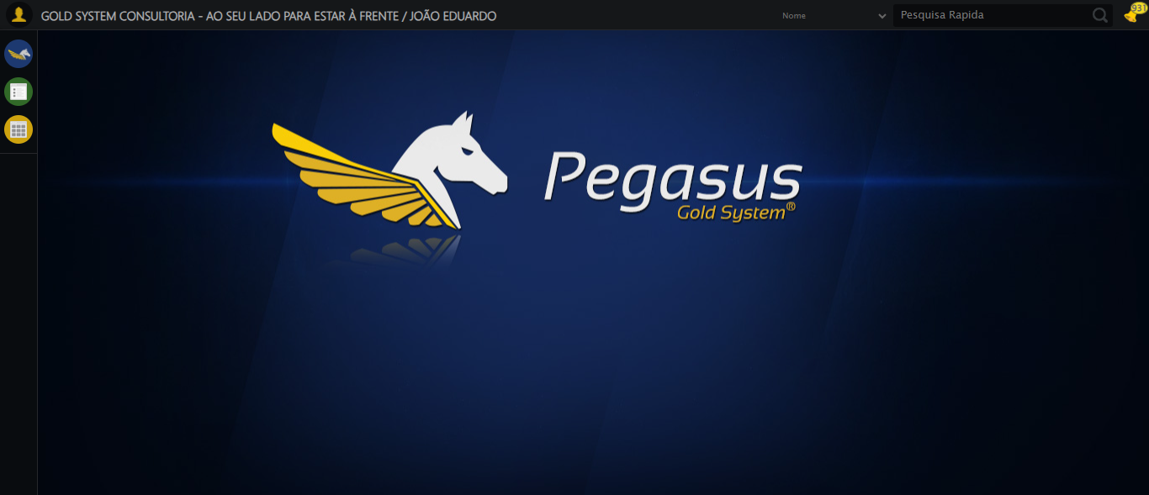

🔄 Abrindo menu Cartão...

✅ Abrindo menu Cartão realizado com sucesso.

🖼️ Screenshot: screenshots\abrindo_menu_cartão_162941.png

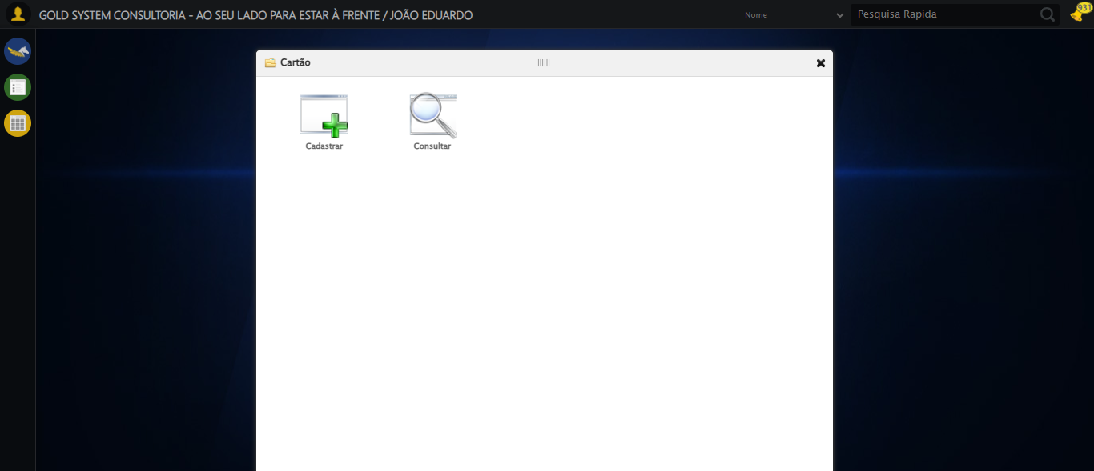

🖼️ Screenshot: screenshots\menu_aberto_162941.png



🔄 Acessando formulário...

✅ Acessando formulário realizado com sucesso.

🖼️ Screenshot: screenshots\acessando_formulário_162944.png

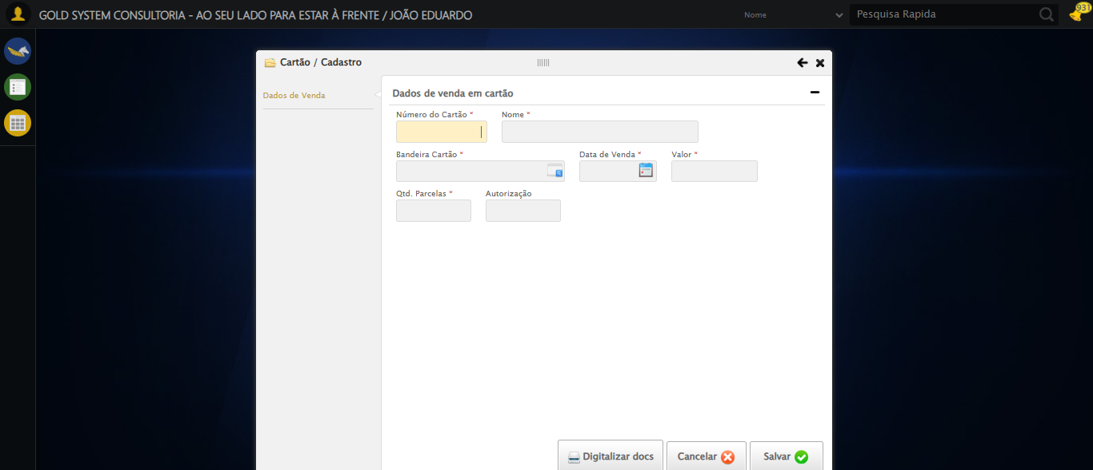

🖼️ Screenshot: screenshots\formulario_aberto_162944.png

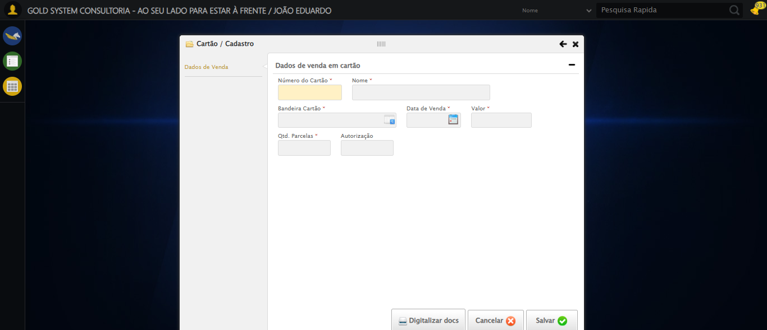

🔄 Preenchendo campo não obrigatório...

🔄 Preenchendo campo de autorização (não obrigatório).

📸 Campo de autorização preenchido.

🖼️ Screenshot: screenshots\autorizacao_preenchida_162944.png

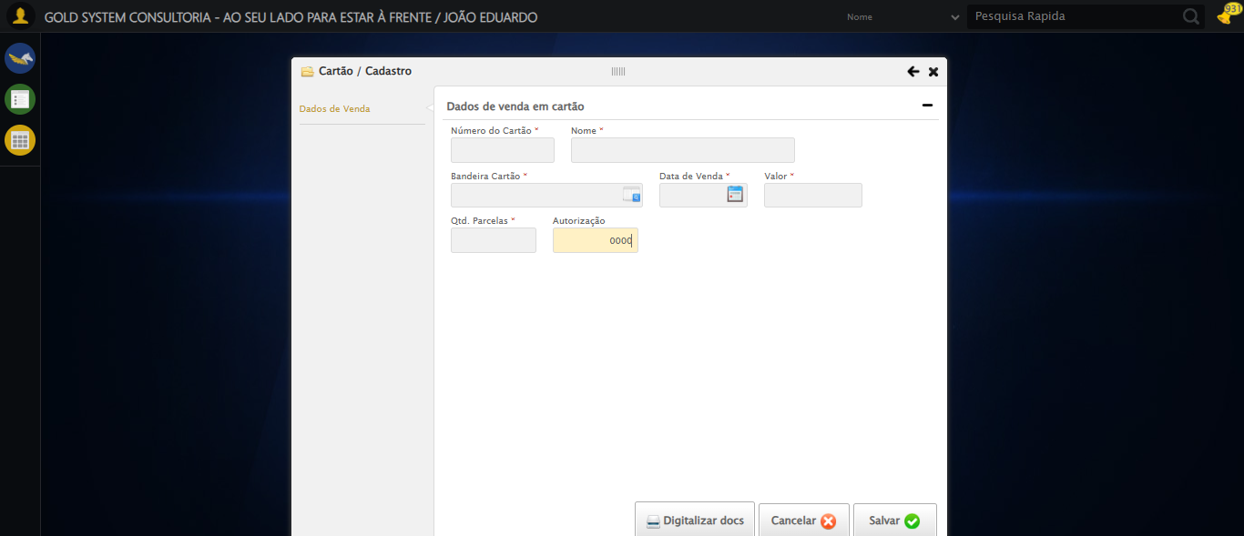

✅ Preenchendo campo não obrigatório realizado com sucesso.

🖼️ Screenshot: screenshots\preenchendo_campo_não_obrigatório_162945.png



🔄 Clicando em Salvar...

💾 Tentativa de salvar com apenas campo não obrigatório preenchido.

🖼️ Screenshot: screenshots\tentativa_salvar_162945.png

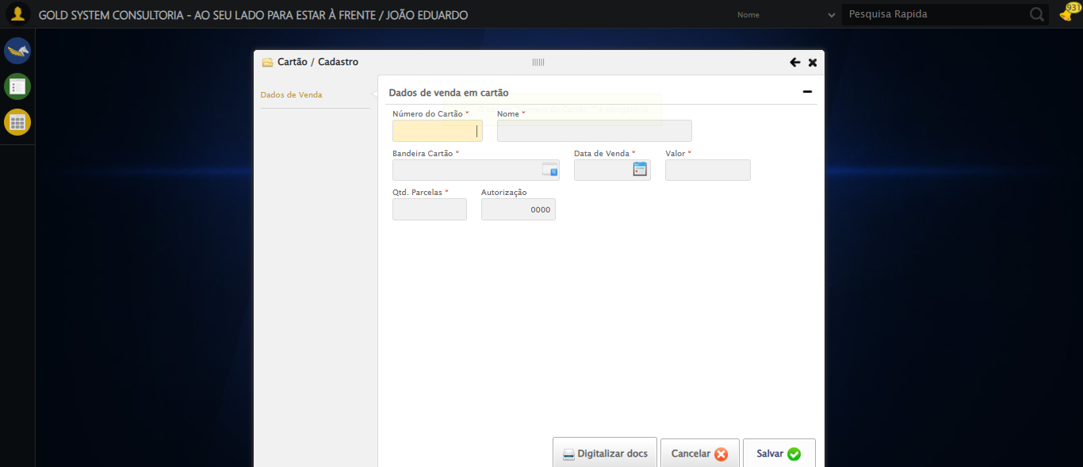

✅ Clicando em Salvar realizado com sucesso.

🖼️ Screenshot: screenshots\clicando_em_salvar_162945.png

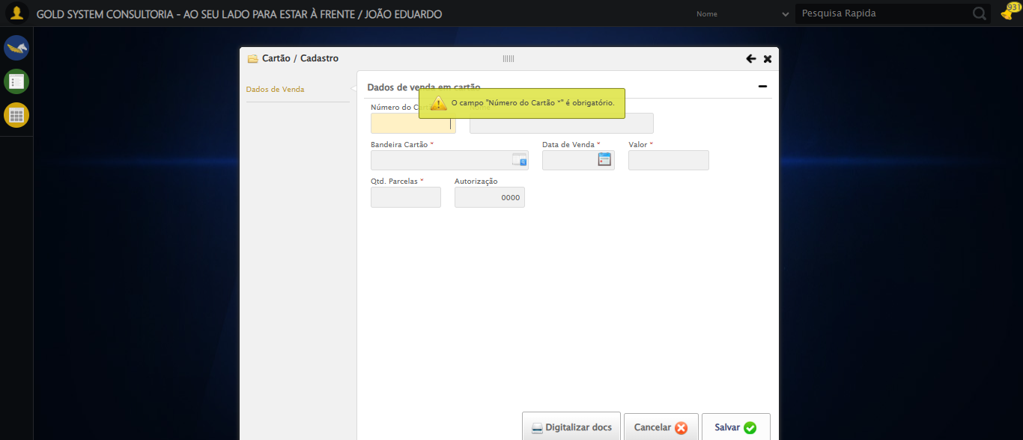

⚠️ Mensagem de alerta: O campo "Número do Cartão *" é obrigatório.

🖼️ Screenshot: screenshots\mensagem_alerta_162946.png

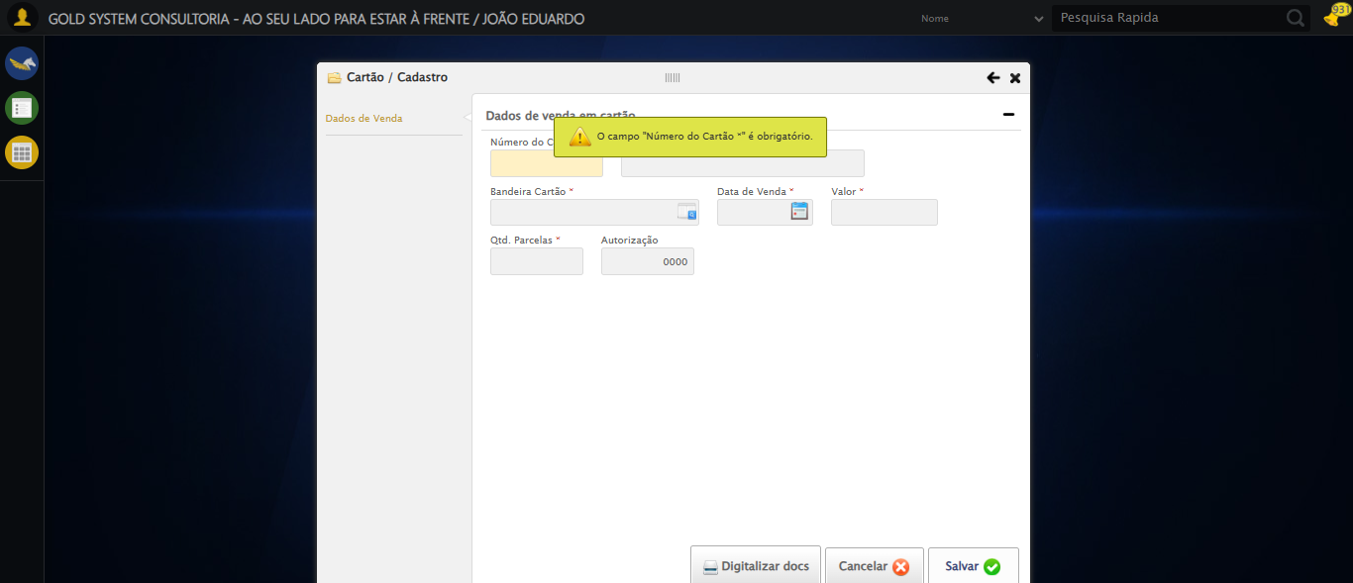

⚠️ Mensagem de alerta exibida.

🖼️ Screenshot: screenshots\mensagem_final_162946.png



🔄 Fechando formulário...

✅ Fechando formulário realizado com sucesso.

🖼️ Screenshot: screenshots\fechando_formulário_162947.png

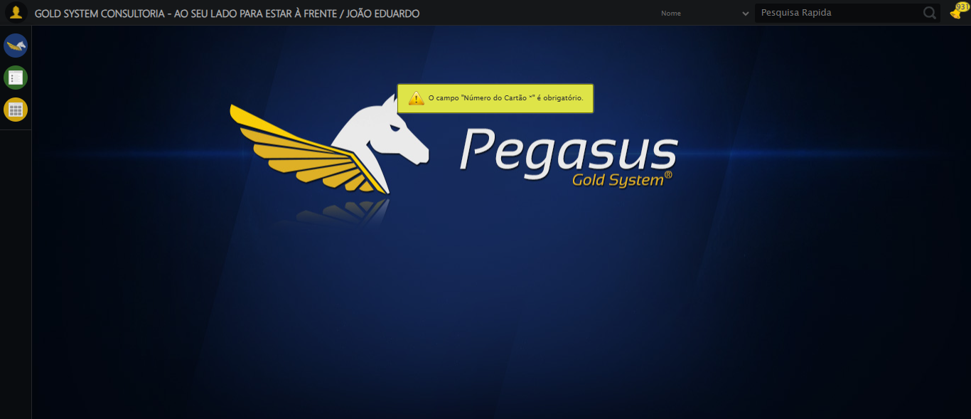

🖼️ Screenshot: screenshots\formulario_fechado_162947.png



✅ Teste do cenário 4 concluído.